Министерство науки и высшего образования РФ

Федеральное государственное бюджетное образовательное учреждение высшего образования
ТОМСКИЙ ГОСУДАРСТВЕННЫЙ УНИВЕРСИТЕТ СИСТЕМ УПРАВЛЕНИЯ И РАДИОЭЛЕКТРОНИКИ (ТУСУР)

Кафедра компьютерных систем в управлении и проектировании (КСУП)

ОТЧЕТ

Лабораторная работа № 3

по дисциплине
«Программирование»

Выполнил студент:
Медведева Юлия Евгеньевна
Специальность:
Программное обеспечение средств
вычислительной техники
и автоматизированных систем

2024 г
Содержание

Введение 3
Основная часть 4
Задача 1 4
Алгоритм 4
Описание переменных 5
Обоснование выбора переменных 6
Блок-схема алгоритма 7
Тестирование программы в виде скриншотов 8
Текст программы 9
Задача 2 11
Алгоритм 11
Описание переменных 12
Блок-схема алгоритма 13
Тестирование программы в виде скриншотов 14
Текст программы с комментариями 15
Заключение 16

Введение

Лабораторная работа посвящена созданию программ и содержит решение для двух задач. Первая задача предназначена для работы с файлами. Вторая дает представление о рекурсивном алгоритме.
В ходе выполнения будет создала программа на языке Паскаль. В отдельные подразделы вынесены:
- блок-схемы алгоритмов;
- тестирование программы в виде скриншотов;
- текст программы с комментариями.

Основная часть

Задача 1

type rad = file of 1..maxint;

Описать процедуру prim(f,n), записывающую в файл f все простые числа 2,3,5,7,11,13,17..., не превосходящие целого положительного числа n. Указание: введите n. Выполните процедуру prim(f,n). Распечатайте файл f.

Алгоритм

- Инициализация переменных:
  - Объявляем переменные
    - f – файловая переменная для работы с текстовым файлом,
    - n – верхняя граница поиска простых чисел,
    - filename – имя файла для записи.

- Функция IsPrime(x: integer): boolean:
  - Проверяет, является ли число x простым:
  - Если x < 2, функция возвращает False, так как число не является простым.
  - Иначе, функция проверяет делители от 2 до Sqrt(x).
  - Если находит делитель, возвращает False, иначе True.

- Процедура prim(var f: Text; n: integer):
  - Открывает файл f для записи
    - если файл существует, его содержимое будет заменено.
  - Проходит циклом от 2 до n:
  - Вызывает функцию IsPrime(i) для каждого i.
  - Если IsPrime(i) возвращает True, число i записывается в файл f.
  - Закрывает файл f после завершения записи.

- Процедура PrintFile(var f: Text):
  - Открывает файл f для чтения.
  - Пока не достигнут конец файла (eof(f) равно False):
    - Читает число из файла и выводит его на экран.
  - Закрывает файл после завершения чтения.

- Основная программа:
  - Выводит на экран сообщение "Введите имя файла для записи простых чисел:".
  - Читает имя файла с клавиатуры и сохраняет в переменную fileName .
  - Связывает файловую переменную f с выбранным именем файла assign(f, fileName).
  - Выводит на экран сообщение "Введите число n:".
  - Читает значение n с клавиатуры.
  - Вызывает процедуру prim(f, n) , передавая файловую переменную f и значение n.
  - Выводит на экран сообщение "Содержимое файла:".
  - Вызывает процедуру PrintFile(f), чтобы вывести содержимое файла на экран.

Описание переменных

Переменная | Тип переменной | Описание | Обоснование
f | Text | Файловая переменная для работы с текстовым файлом. Используется для записи и чтения данных из файла. | Тип Text используется в Pascal для работы с текстовыми файлами. f используется для открытия, записи и закрытия файла fileName.
n | integer | Целочисленная переменная, определяющая верхнюю границу поиска простых чисел до n. | Тип integer выбран для хранения целых чисел, так как n представляет собой границу для цикла и может быть положительным целым числом.
fileName | string | Строковая переменная, содержащая имя файла, в который будут записаны простые числа. | Тип string выбран для хранения имени файла как текстовой строки. Используется для ввода пользователем имени файла и связывания с файловой переменной f.

Блок-схема алгоритма

Главный алгоритм
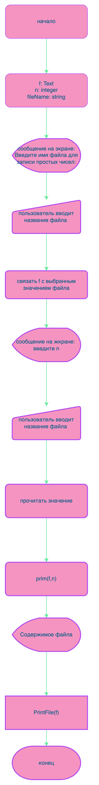

Алгоритм для IsPrime(x: integer): boolean

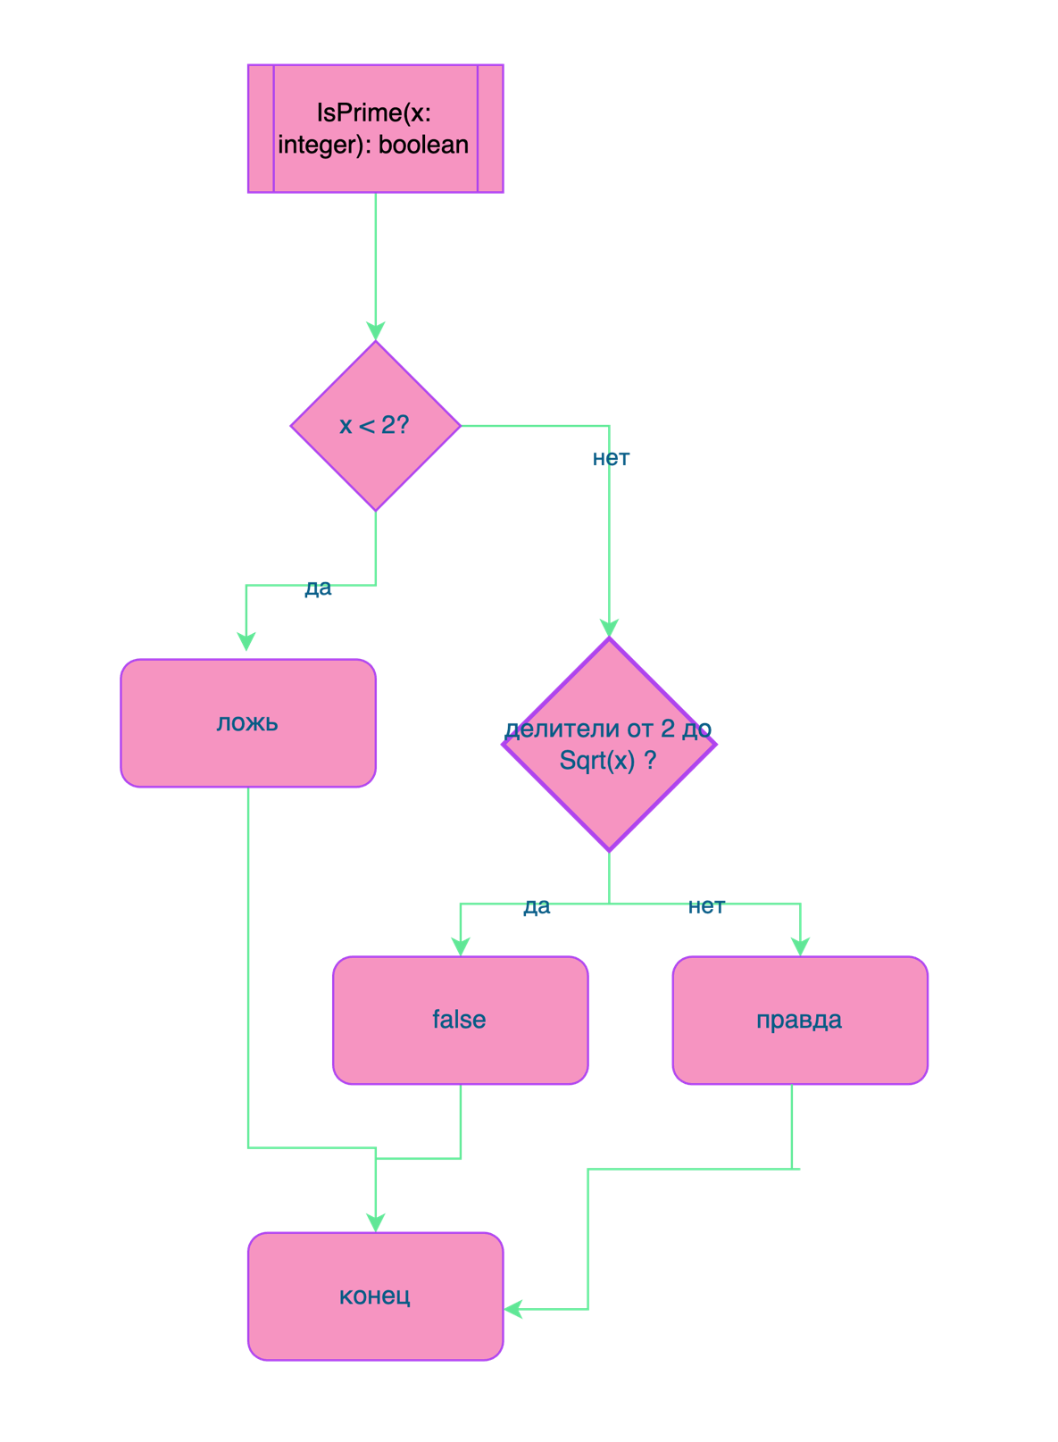

Алгоритм для prim(var f: Text; n: integer)

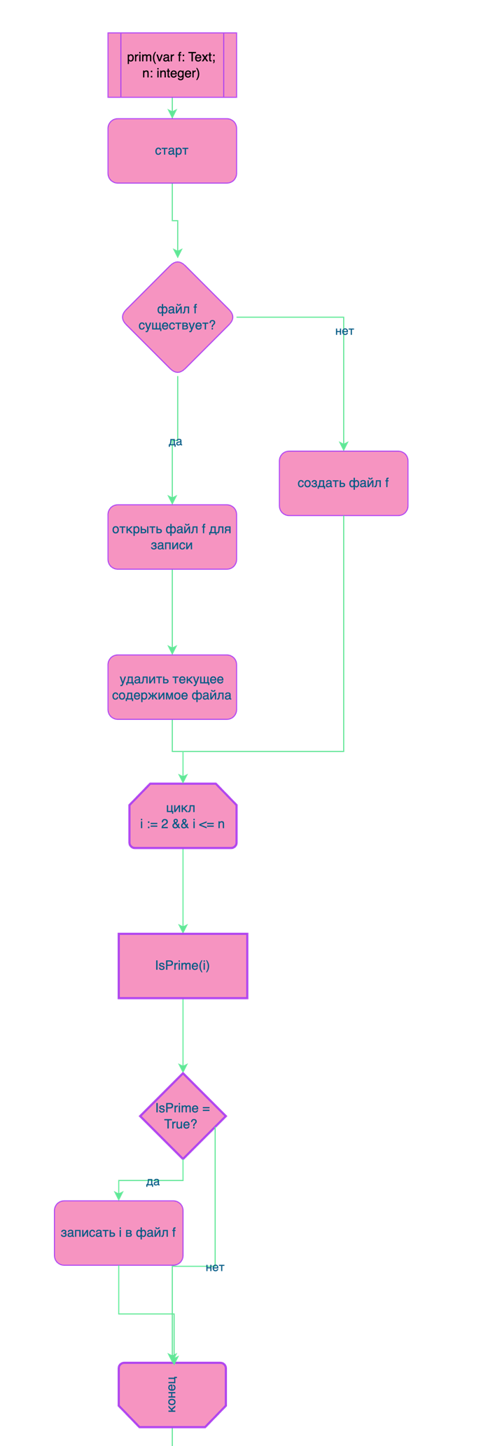

Алгоритм для PrintFile(var f: Text)

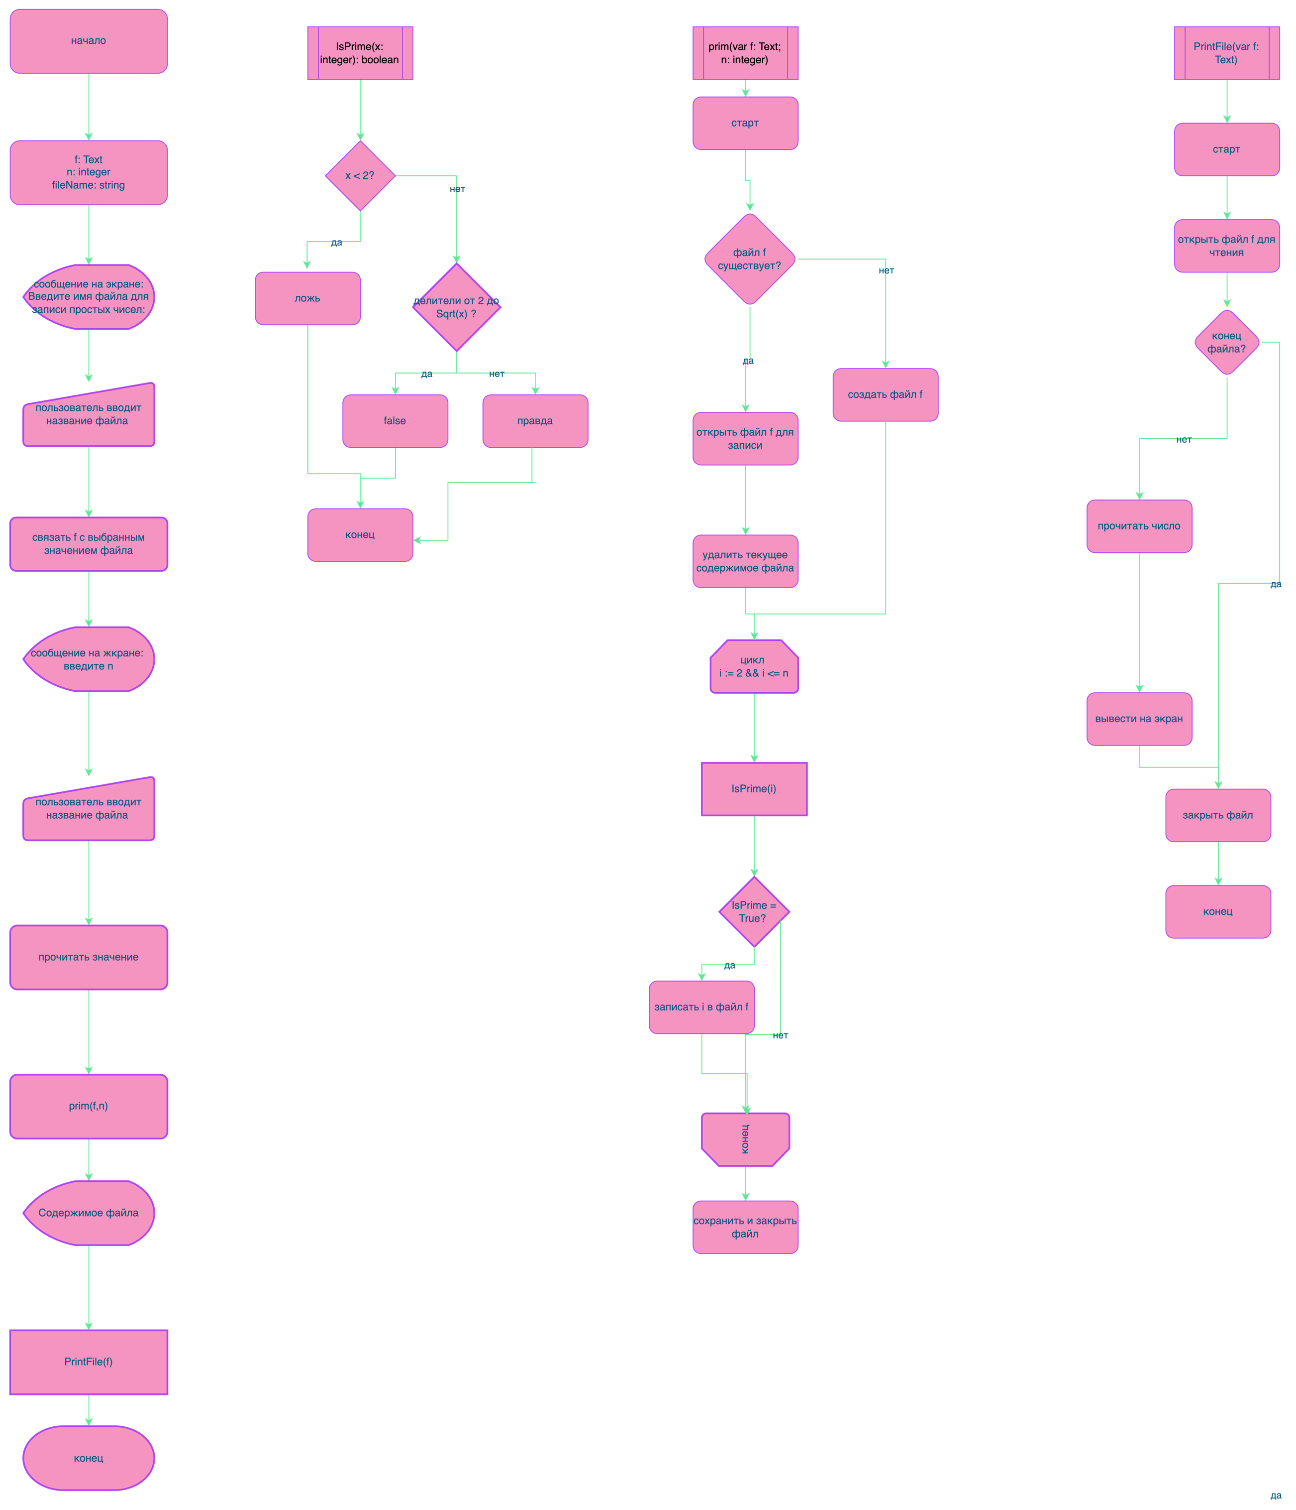

Тестирование программы в виде скриншотов

Для тестирования программы было выбрано три случая, когда n равно 10, равно 20 и равно 1. Ниже описаны эти кейсы с ожидаемыми результатами, приведен скриншот тестирования, а также работы программы с вводимыми данными.
- Тест-кейс для n = 10:
  - Ожидаемый результат: файл должен содержать числа 2, 3, 5, 7.
- Тест-кейс для n = 20:
  - Ожидаемый результат: файл должен содержать числа 2, 3, 5, 7, 11, 13, 17, 19.
- Тест-кейс для n = 1:
  - Ожидаемый результат: файл должен быть пустым.
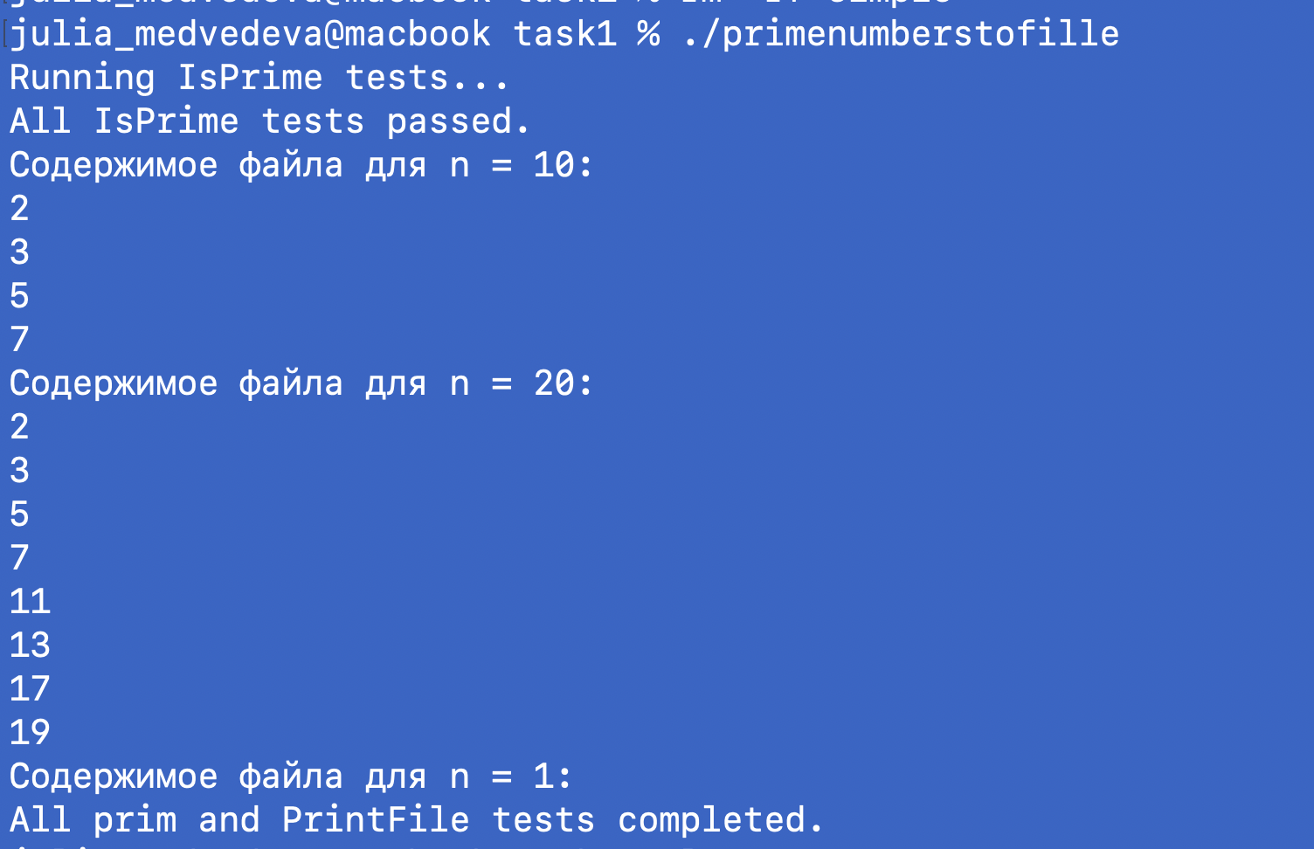

Скриншот работы программы с данными, вводимыми пользователем через терминал

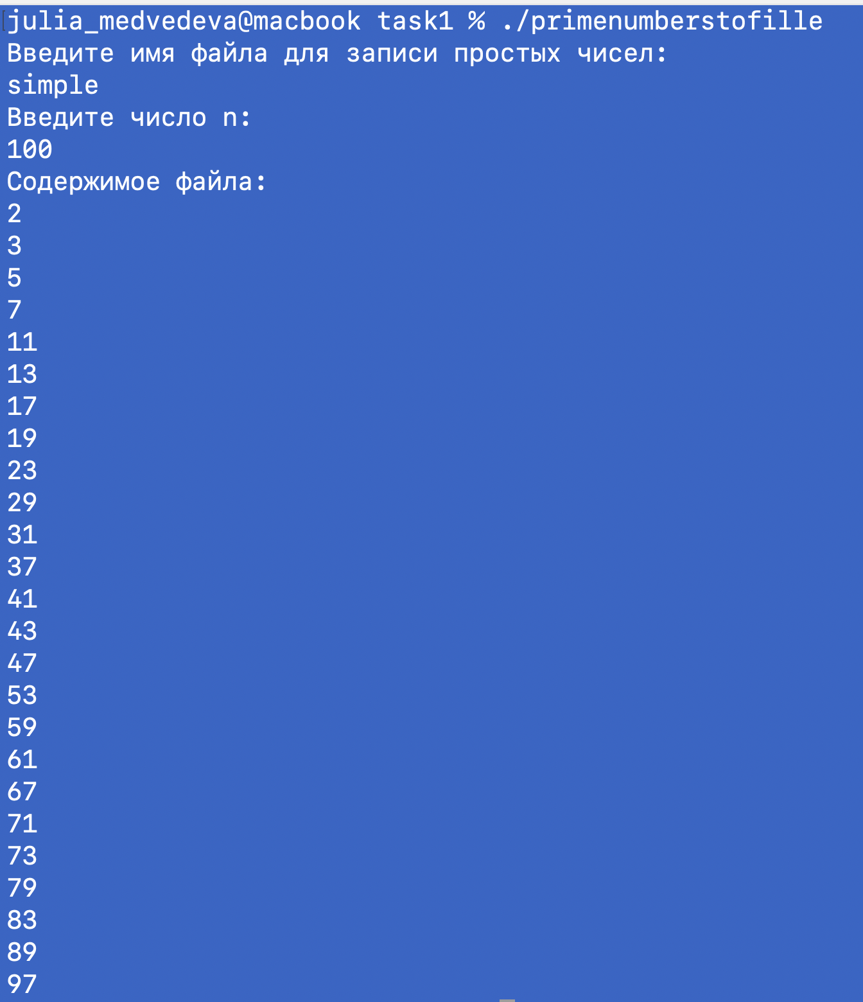

Текст программы

program PrimeNumbersToTextFile;

var
f: Text; // Объявление файловой переменной
n: integer; // Переменная для хранения верхней границы поиска простых чисел
fileName: string; // Переменная для хранения имени файла

// Функция для проверки, является ли число простым
function IsPrime(x: integer): boolean;
var
i: integer;
begin
if x < 2 then // Числа меньше 2 не являются простыми
begin
IsPrime := False;
Exit;
end;

IsPrime := True; // Предполагаем, что число простое
for i := 2 to Trunc(Sqrt(x)) do // Проверка делителей от 2 до квадратного корня из числа
begin
if x mod i = 0 then // Если найден делитель, число не является простым
begin
IsPrime := False;
Exit;
end;
end;
end;

// Процедура записи простых чисел в файл
procedure prim(var f: Text; n: integer);
var
i: integer;
begin
rewrite(f); // Открытие файла на запись
for i := 2 to n do // Цикл по всем числам от 2 до n
begin
if IsPrime(i) then // Проверка, является ли число простым
begin
writeln(f, i); // Запись простого числа в файл
end;
end;
close(f); // Закрытие файла
end;

// Процедура чтения и вывода содержимого файла
procedure PrintFile(var f: Text);
var
x: integer;
begin
reset(f); // Открытие файла на чтение
while not eof(f) do // Цикл до конца файла
begin
readln(f, x); // Чтение числа из файла
writeln(x); // Вывод числа на экран
end;
close(f); // Закрытие файла
end;

begin
writeln('Введите имя файла для записи простых чисел:');
readln(fileName); // Ввод имени файла от пользователя

assign(f, fileName); // Связывание файловой переменной с именем файла

writeln('Введите число n:');
readln(n); // Ввод верхней границы поиска простых чисел от пользователя

prim(f, n); // Выполнение процедуры записи простых чисел в файл

writeln('Содержимое файла:');
PrintFile(f); // Вывод содержимого файла на экран
end.

Задача 2

Описать рекурсивную функцию sign (s), которая подсчитывает количество знаков препинания в строке s (знаки: '.' , ',' , ';' , ':').

Алгоритм
- Вход: Строка s, для которой нужно подсчитать количество знаков препинания.
- Выход: Целое число, представляющее количество знаков препинания в строке s.
- Основной случай:
  - Если s пустая строка (длина s равна 0), возвращаем 0 (базовый случай).
- Рекурсивный случай:
  - Иначе, проверяем первый символ строки s:
    - Если символ является одним из знаков препинания ('.', ',', ';', ':'), увеличиваем результат на 1 и рекурсивно вызываем sign для остатка строки (символы после первого).
    - Если символ не является знаком препинания, просто рекурсивно вызываем sign для остатка строки (символы после первого).
- Возврат результата:
  - Возвращаем результат рекурсивного вызова, который будет суммой знаков препинания в текущей части строки и всех предыдущих частях.

Описание переменных

Переменная | Тип переменной | Описание | Обоснование
s | string | Входной параметр функции, представляющий строку, для которой нужно подсчитать количество знаков препинания. | s должна быть строкой, так как функция работает непосредственно с текстовыми данными.
count | integer | Переменная для хранения текущего количества знаков препинания в строке. | count используется для аккумулирования количества найденных знаков препинания в процессе работы функции.
i | integer | Переменная-счетчик для итерации по символам строки s. | i используется для перебора всех символов строки s и проверки каждого символа на то, является ли он знаком препинания.

Блок-схема алгоритма

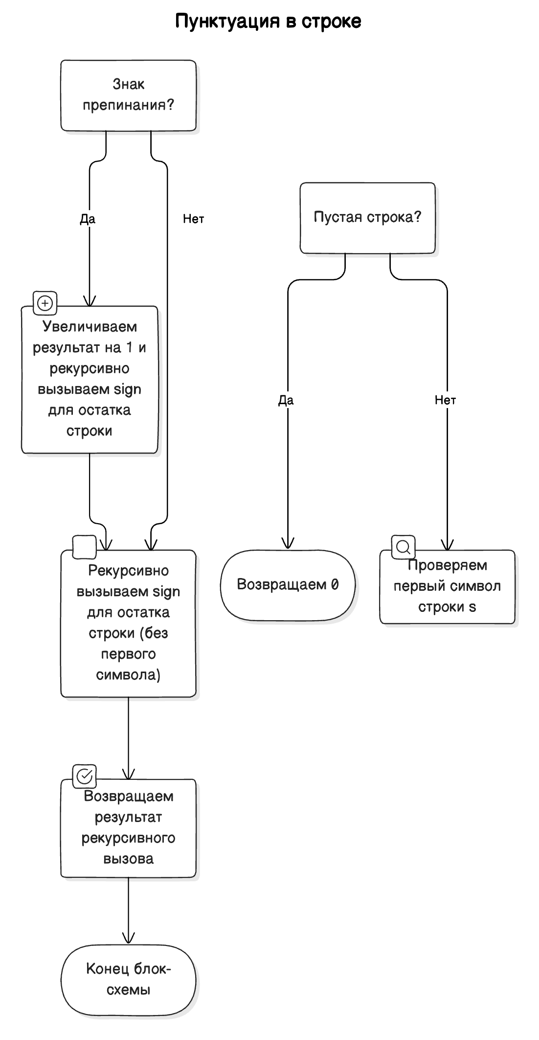

Тестирование программы в виде скриншотов
Тестирование происходит по шести случаям. Два последних нарочно сломаны, для имитации реальной разработки.
- Базовый случай
  - Входные данные: s = '' (пустая строка)
  - Ожидаемый результат: 0
  - Обоснование: Пустая строка не содержит знаков препинания.
- Все знаки препинания
  - Входные данные: s = ". , ; : .,"
  - Ожидаемый результат: 6
  - Обоснование: Строка содержит все указанные знаки препинания, по одному разу каждый.
- Строка без знаков препинания
  - Входные данные: s = "Это тестовая строка"
  - Ожидаемый результат: 0
  - Обоснование: В строке отсутствуют знаки препинания.
- Строка с повторяющимися знаками препинания
  - Входные данные: s = ",,.,;::;;"
  - Ожидаемый результат: 8
  - Обоснование: В строке содержатся повторяющиеся знаки препинания.
- Строка с буквами и знаками препинания
  - Входные данные: s = "Привет, мир! Как дела?"
  - Ожидаемый результат: 5
  - Обоснование: В строке есть несколько знаков препинания, среди текста на русском языке.
- Строка с знаками препинания в начале и конце
  - Входные данные: s = ":Привет, мир! Как дела?;"
  - Ожидаемый результат: 5
  - Обоснование: Строка начинается и заканчивается знаками препинания, но в середине также есть знаки.
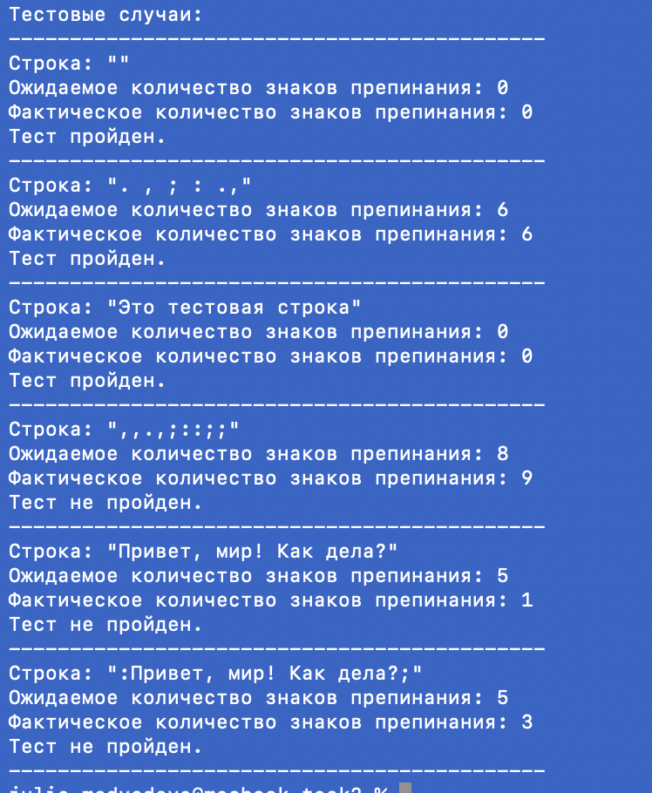

И скриншот, демонстрирующий работу пользователя с программой.
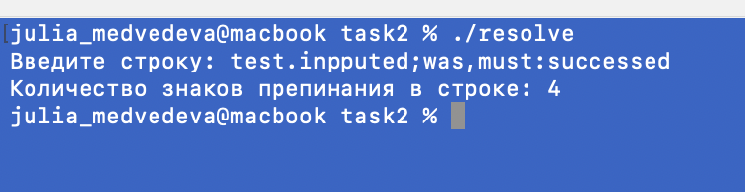

Текст программы с комментариями

function sign(s: string): integer;
begin
if Length(s) = 0 then
sign := 0
else
begin
// Проверяем первый символ строки s
case s[1] of
'.', ',', ';', ':': sign := 1 + sign(Copy(s, 2, Length(s)-1));
else sign := sign(Copy(s, 2, Length(s)-1)); // Рекурсивный вызов для остальной части строки
end;
end;
end;

var
str: string;
count: integer;
begin
// Ввод строки с консоли или из другого источника
Write('Введите строку: ');
Readln(str);

// Вызываем функцию sign для подсчета знаков препинания
count := sign(str);

// Выводим результат
WriteLn('Количество знаков препинания в строке: ', count);
end.

Заключение

В лабораторной работе представлены решения задач. Каждое решение сопровождается алгоритмом, блок-схемой и описанием переменных с обоснованием их выбора. В конце каждого раздела, посвященного конкретной задаче, приведен листинг программы, демонстрирующей решение.

